说明文档

1、在文件夹51164500216 黄甜甜/MIPSsim下为可执行代码MIPSsim.py、inputfilename.txt（如sample.txt）和correct ones（simulation.txt、disassembly.txt）；

1. 在命令行中切换到该文件夹下；

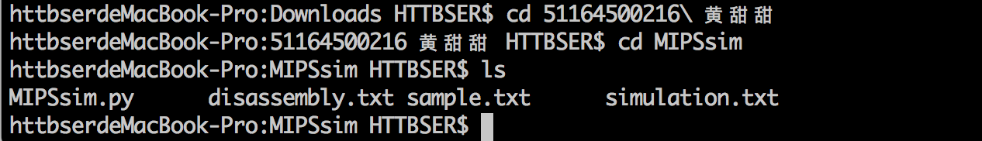

3、输入命令 python MIPSsim.py -i sample.txt，在同文件夹下生成generated_disassembly.txt 和generated_simulation.txt 两个文件；



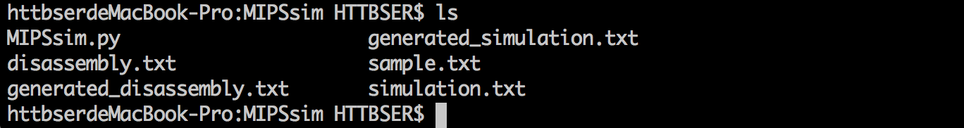

4、测试：将生成的两个文件分别和correct ones比较（simulation.txt、disassembly.txt），无不同。

diff -w -B generated_simulation.txt simulation.txt

diff -w -B generated_disassembly.txt disassembly.txt

